**BAB I**

**PENDAHULUAN**

* 1. **Latar Belakang**

Gempa bumi sering terjadi di wilayah Indonesia dan telah banyak memberikan kerugian baik secara fisika maupun non-fisik. Sampai saat ini belum ada metode yang secara pasti dapat mendeteksi akan terjadinya gempa bumi secara akurat. Di negara-negara maju dalam riset kegempaan seperti Amerika Serikat, Jepang, China, Rusia, Turki, Italia, dan Jerman, juga belum mampu memprediksi gempa dengan tepat akurat kapan gempa akan terjadi (Daryono, Kepala Bidang Informasi Gempa Bumi dan Peringatan Dini Tsunami BMKG).

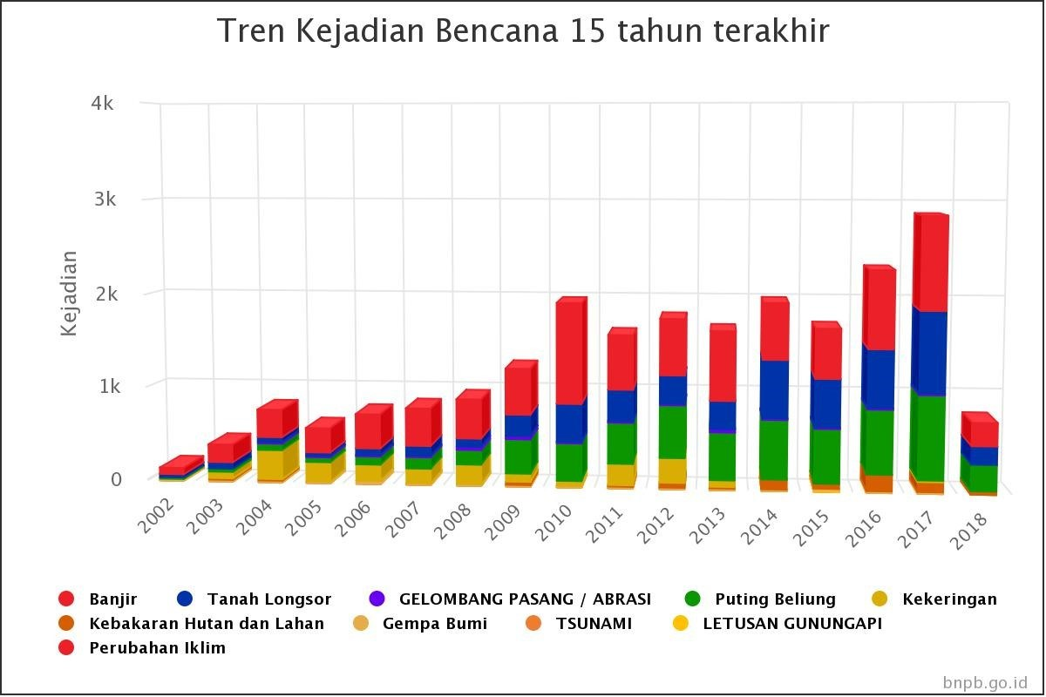

Gambar 1.1 Grafik Bencana Alam

Dilihat dari gambar diatas dapat kita ketahui bahwa gempa bumi adalah salah satu bencana alam ang sering terjadi di Indonesia. Dari tahun ke tahun gempa bumi mengalami peningkatan dan penurunan frekuensi.

Dampak kerugian keuangan yang ditimbulkan oleh gempa bumi yang menyebabkan sejumlah bangunan rusak bahkan roboh. Walaupun gempa ini tidak menyebabkan tsunami, tapi kerugian yang di timbulkan cukup parah. Sejumlah rumah rusak parah tembok-tembok banyak yang retak, bahkan sejumlah bangunan banyak yang rusak parah hingga roboh.

Menurut para pakar mengatakan bahwa gempa terjadi tidak terduga. Hingga saat ini para ahli masih mencari apa yang menjadi penyebab dari munculnya gempa bumi.

Berbagai metode telah banyak dilakukan untuk mengetahui waktu kedatangan gempa bumi tersebut, baik secara analisis geografis dengan mempelajari berbagai penomena-penomena alam ataupun secara peramalan dengan menggunakan data-data gempa yang terekam dan sudah terjadi dimasa lalu. Waktu terjadinya gempa bumi dari satu kedatangan terhadap kedatangan yang lainnya mirip dengan proses antrian orang-orang pada loket yang sedang membeli karcis pertandingan.

Pada proses kedatangan waktu antar kedatangan gempa bumi merupakan distribusi identik dan independen. Beberapa distribusi waktu antar kedatangan bisa berdistribusi *Exponential*, Weibull, Deterministik atau *Poisson*. Untuk memperoleh distribusi waktu antar kedatangan beberapa kasus antrean yang terjadi saat ini, seperti panggilan telepon, koneksi *server internet*, dan lalu lintas kendaraan dijalan tol pada arus mudik dan arus balik lebaran serta kedatangan pelanggan dikantor pos saat menjelang tahun baru dan lebaran tidak mudah didapatkan. Hal ini terjadi karena waktu antar kedatangannya yang sangat kecil sekali sehingga sulit untuk mendapatkan data waktu antar kedatangannya, atau dalam interval waktu kecil, misalkan satu menit jumlah kedatangannya sangat besar. Maka dari itu penulis membuat sebuah penelitian yang berjudul “Aplikasi Distribusi Weibull dan Metode *Exponential* Dalam Peramalan Gempa Bumi di Indonesia”.

1. **Rumusan masalah**

Dari latar belakang tersebut, maka dapat dibuat rumusan masalah dalam penelitian ini:

1. Bagaimana menerapkan Distribusi *Exponential* untuk meramalkan waktu

terjadinya gempa bumi?

2. Bagaimana mengetahui kapan akan terjadinya gempa bumi?

3. Bagaimana membantu pihak terkait dalam memprediksi gempa bumi serta menghitung jumlah kerugian yang ditimbulkan dalam segi keuangan.

1. **Batasan masalah**

1. Wilayah yang diteliti adalah Indonesia yang terletak di antara 6º LU – 11º LS dan 95º BT - 141º BT.

2. Data Waktu gempa bumi berkategori dirasakan (Sedang, merusak, besar, sangat besar).

3. Data Waktu terjadinya gempa bumi mulai tahun 2008 – 2018 dari *website* BMKG.

4*. Sample* yang digunakan adalah hanya wilayah Indonesia.

1. **Tujuan Penelitian**

1. Dapat menerapkan Distribusi Eksponensial untuk meramalkan waktu terjadinya gempa bumi?

2. Dapat mengetahui kapan akan terjadinya gempa bumi?

3. Dapat membantu pihak terkait dalam memprediksi gempa bumi serta menghitung jumlah kerugian yang ditimbulkan dalam segi keuangan.

* 1. **Manfaat Penelitian**

Manfaat dari penelitian ini yaitu :

a. Manfaat bagi BMKG

Hasil dari penelitian ini diharapkan menjadi tolak ukur bagi dalam antisipasi gempa bumi.

b. Bagi Akademis

Hasil dari penelitian ini diharapkan dapat digunakan sebagai bahan untuk penelitian lebih lanjut dalam menggunakan metode Distribusi Weisbul dan *Exponential* pada gempa bumi.

c. Bagi Penulis

Penelitian ini diharapkan dapat menambah ilmu pengetahuan dan wawasan serta dapat mengetahui perbedaan dari Distribusi Weibull dan Distribusi *Exponential*. Selain itu, dapat pula mengetahui kegunaan dari kedua distribusi tersebut, sehingga distribusi tersebut dapat di aplikasikan dalam sebuah aplikasi *software*.

1. **Sistematika Penulisan**

Dalam penulisan dan tersusunnya pembuatan skripsi ini penulis akan membagi sistematika penulisan dalam lima bab, dimana satu yang lainnya berhubungan, maka penting sekali adanya sistematika penulisan. Adapun sistematika penulisan adalah sebagai berikut :

**BAB I : PENDAHULUAN**

Bab ini menjelaskan tentang latar belakang, perumusan masalah, tujuan dan manfaat penelitian, ruang lingkup penelitian, sistematika penulisan.

**BAB II : TINJAUAN PUSTAKA**

Bab ini berisikan teori yang berupa pengertian dan definisi yang diambil dari jurnal penelitian terkait. Seperti Gempa Bumi, Peramalan (*Forecasting*), Analisis *Forecasting*, Distribusi Weibull, Distribusi *Exponential*, dan Uji *Chi-Square*.

**BAB III : METODOLOGI PENELITIAN**

Bab ini membahas tentang tahapan penelitian dan pengumpulan data.

**BAB IV : HASIL DAN PEMBAHASAN**

Bab ini membahas tentang pengujian data, pengolahan data dan pembahasan.

**BAB V : PENUTUPAN**

Bab ini berisi kesimpulan dan saran dari hasil pengujian dan analisa dalam skripsi.